**Datos**

**1-Modelo esencial**

**1.1-Modelos ambiental**

Se trata de un sistema informático de gestión y administración de tambos.

El sistema estará diseñado para ser usado mediante terminales (pcs) que se encontrarán distribuidas entre los distintos sectores del tambo (área de Recría, área de Alimentos, Sanidad y Manejo sanitario, Almacén).

El sistema estará diseñado con una interfaz sencilla y fácil de utilizar para que no se encuentren dificultades en el manejo del sistema.

El acceso al sistema será por parte solo de usuarios registrados, se ingresará mediante el nombre de usuario que será la cédula de identidad ya que es una identificación única e ingresando una contraseña que por defecto también corresponderá al número de cédula del usuario, pudiéndose cambiar la misma en cualquier momento.

**Clasificación de usuarios**

* Usuario administrador
* Usuario gerente de cooperativa
* Usuario gerente de tambo
* Usuario auxiliar
* Usuario veterinario

**Usuario administrador:**

Es un usuario supervisor profesional (especialista en sistemas).

* Es un usuario supervisor porque se interesa en la eficiencia operacional, tiene un panorama local completo y conoce el sistema.
* Es un usuario directo ya que interactúa directamente con el sistema, ingresa datos y recibe salidas. Conoce las funcionalidades que debe tener el nuevo sistema.

Es un usuario con todos los permisos asignados.

**Usuario Gerente de cooperativa:**

* Es un usuario operacional ya que tiene interacción directa con el sistema, está interesado en las funcionalidades y en la interface, tiene un panorama local del sistema.
* También es un usuario directo.

Puede gestionar o administrar varios establecimientos. Tiene que consultar productividad por establecimiento, la totalidad de animales discriminados de todos los establecimientos y de cada uno por separado si lo desea, accede a indicadores generales de todos los establecimientos, cálculos de costos totales y por establecimientos.

**Usuario Gerente de Tambo:**

* Es un usurario operacional.
* Es un usuario directo.

Accede a los datos de su establecimiento, consultando indicadores, animales con la posibilidad de ingresar información.

**Usuario Auxiliar:**

* Usuario operacional.
* Usuario directo

Ingresa y consulta información.

**Usuario Veterinario:**

* Usuario operacional.
* Usuario directo

Ingresa y consulta información.

**1.2-Modelos de comportamiento:**

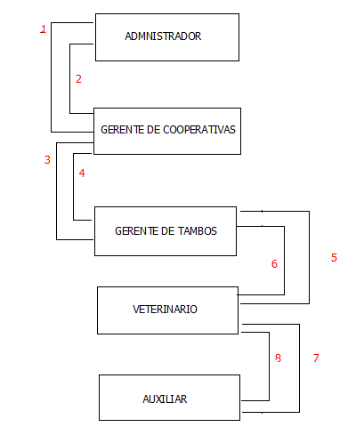

1. Administrador pide datos al Gerente de cooperativas para ingresar al sistema.
2. Gerente de cooperativas devuelve datos para ingresar al sistema.
3. Gerente de cooperativas pide datos a Gerente de tambos para ingresar al sistema.
4. Gerente de tambos devuelve datos a Gerente de cooperativas para ingresar al sistema.
5. El gerente de tambos pide datos al veterinario para ingresar al sistema.
6. El veterinario devuelve los datos al gerente de tambo.
7. El gerente de tambos pide datos al auxiliar para ingresar al sistema.
8. El auxiliar devuelve datos al Gerente de tambos.

**1.3-Lista de acontecimientos:**

**Administrador:**

* 1- Alta de Usuarios
* 2- Baja de Usuarios
* 3- Modificación de Usuarios
* 4- Consulta de Usuarios.
* 5- Alta de Animales
* 6- Baja de Animales
* 7- Modificación de Animales
* 8- Consulta de Animales
* 9- Alta de Establecimientos
* 10- Baja de Establecimientos
* 11- Modificación de Establecimientos
* 12- Consulta de Establecimientos

**Gerente de cooperativa:**

* 1- Alta de Usuarios
* 2- Baja de Usuarios
* 3- Modificación de Usuarios
* 4- Consulta de Usuarios.
* 5- Alta de Animales
* 6- Baja de Animales
* 7- Modificación de Animales
* 8- Consulta de Animales
* 9- Alta de Establecimientos
* 10- Baja de Establecimientos
* 11- Modificación de Establecimientos
* 12- Consulta de Establecimientos

**Gerente de tambos:**

* 1- Alta de Usuarios de su establecimiento.
* 2- Baja de Usuarios de su establecimiento.
* 3- Modificación de Usuarios su establecimiento
* 4- Consulta de Usuarios su establecimiento
* 5- Alta de Animales su establecimiento
* 6- Baja de Animales su establecimiento
* 7- Modificación de Animales su establecimiento
* 8- Consulta de Animales su establecimiento
* 9- Alta de Establecimientos su establecimiento
* 10- Baja de Establecimientos su establecimiento
* 11- Modificación de Establecimientos su establecimiento
* 12- Consulta de Establecimientos su establecimiento

**Veterinario:**

* 1- Alta de Animales su establecimiento
* 2- Baja de Animales su establecimiento
* 3- Modificación de Animales su establecimiento
* 4- Consulta de Animales su establecimiento

**Auxiliar:**

* Ingresa y consulta datos sobre animales.